Medicatie toedienen Vragen H4 MTH voor de DA
Vraag 1: Geneesmiddelen kunnen lokaal of systemisch in of op het lichaam worden gebracht.
- Leg de begrippen uit en geef voorbeelden
- Wat zijn de voordelen en nadelen

Geneesmiddelen toedienen | Lokaal toedienen | Systemisch toedienen
Wat is het?
Voordelen

Nadelen

Vraag 2. Wat wordt er verstaan onder Parenterale toediening?
………………………………………………………………………………………………………………………………………………………
Vraag 3. Leg het plaatje over verschillende vormen van injecteren uit?
………………………………………………………………………………………………………………………………………………………
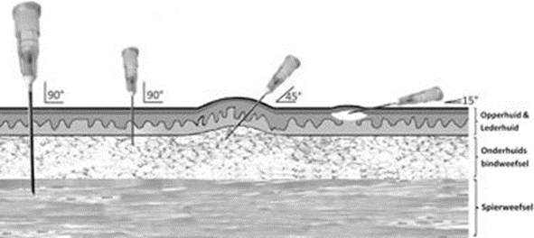

Injectietechniek | Naam injectietechniek / Snelheid van opname /  Diepte & huidlaag | Voorbeelden injectievloeistoffen
Afb 1 (links)
Afb 2
Afb 3 |  | Gelijk aan 2
Afb 4

https://www.vaccinatiezorg.nl/WP/prikpunt/
Vraag 4. Onder prikaccidenten vallen ook: ………………………………………………………………………….?
Vul het verder aan!.......................................................................................................................

Vraag 5. Wat moet je doen al je je toch geprikt hebt?
………………………………………………………………………………………………………………………………………………..

